《机械原理》复习题（专升本）
一、填空题，将正确答案填写在横线上方
1、齿轮传动的重合度越大，表示同时参与啮合的轮齿对数__ __，齿轮传动也越__ __。
2、齿轮的加工方法很多，按其加工原理的不同，可分为_________、_________。
3、对于动不平衡的回转件，需加平衡质量的最少数目为________。
4、机器周期性速度波动的调节方法一般是加装___________，非周期性速度波动调节方法是除机器本身有自调性的外一般加装________________。
5、齿轮传动的重合度越大，表示同时参与啮合的轮齿对数__ __，齿轮传动也越__ __。
6、间歇运动机构是将原动件的 运动变换为从动件的 运动。常用的间歇运动机构有 ， 。
7、渐开线齿轮齿条啮合时，其齿条相对齿轮作远离圆心的平移时，其啮合角__ _ __。
8、设计蜗杆传动时蜗杆的分度圆直径必须取 值，且与其 相匹配。
9、四杆机构的压力角和传动角互为 ，压力角越大，其传力性能越 。
10加工正变位齿轮时，刀具的中线应该与分度圆 。
11某机构中有4个构件，则该机构的全部瞬心的数目为 个。
12平面机构中引入一个高副将增加 个约束，而引入一个低副将增加约束 。
13 曲柄滑块机构具有急回特性， 曲柄滑块机构没有急回特性。
14渐开线在基圆上的压力角为 度。
15机构具有确定的相对运动的条件 。
16蜗杆传动是由 和 组成。
17曲柄滑块机构中只有当 为原动件时，才可能出现死点位置；出现死点位置时 与连杆共线。
18凸轮机构从动件的运动规律取决于 。
19、移动副的自锁条件是 ，转动副的自锁条件是
。
20、凸轮轮廓的形状由 和 决定的。
21、从效率的观点来说机构自锁的条件是 ；所谓自锁机构，即在
时机构不能运动。
22、速度影像的相似原理只能应用于 的各点，而不能应用于机构的的____________各点。
23、渐开线直齿圆柱齿轮齿廓上任一点的曲率半径等于 的切点至该点间的距离 ；渐开线齿廓在基圆上的曲率半径等于 ；渐开线齿条齿廓上任一点的曲率半径等于
24、设机器的等效转动惯量为常数，其等效驱动力矩和等效阻抗力矩的变化如图示，可判断该机器的运转情况应是 。

二、判断题，在题后括号内填写“对”或“错”
1、标准直齿圆柱齿轮分度圆上的压力角都相同。 （ ）
2、曲柄滑块机构都有急回特性。 （ ）
3、棘轮机构通常用在速度高、载荷不大的场合。 （ ）
4、渐开线齿廓形状取决于分度圆直径大小。 （ ）
5、物体的平衡就是指物体静止不动。 （ ）
6、点在某瞬时的速度为零，那么该瞬时点的加速度也为零。 （ ）
7、加工正变位齿轮，刀具由标准位置相对于轮坯中心向外移出一段距离。（ ）
8、相对于直齿圆柱齿轮，斜齿圆柱齿轮重合度更大，传动更平稳。（ ）
9、两构件纯滚动时，其瞬心在接触点。（ ）
10铰链四杆机构中，双摇杆机构一定是最短杆的对边做机架。（ ）
11仿形法加工齿轮时有可能会出现根切现象。（ ）
12在凸轮机构中，当导路与瞬心在凸轮轴心的同侧时，压力角将增大。（ ）
13若一对斜齿轮的模数和压力角相等，则这对斜齿轮可以正确啮合。（ ）
14标准渐开线齿轮避免根切的最小齿数均为17。（ ）
15速度瞬心是构件上速度为零的点。（ ）
16铰链四杆机构中，若有摇杆，则摇杆一定是最长杆。（ ）
17正变位齿轮与标准齿轮相比，分度圆和基圆直径均变小了。（ ）
18、、经过动平衡的转子不再需要进行静平衡。（ ）

三、问答题
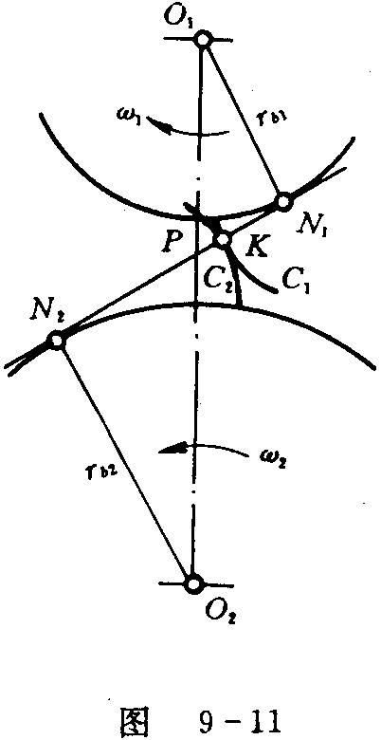
- 结合右图分析渐开线齿廓为何能满足定角速比传动。

- 简述渐开线圆柱斜齿轮机构主要有哪些优缺点？
- 简述连杆机构的传动特点与缺点？
- 造成转子不平衡的原因是什么？平衡的目的又是什么？
- 什么是瞬心，如何确定速度瞬心位置？
- 凸轮反转法的原理。
- 什么是平面四杆机构的死点，出现的情况，如何克服？

四、分析计算题
1、求下图机构的自由度。若有复合铰链、局部自由度和虚约束，请在图上标出。

2、标出图示机构中所有构件的速度瞬心。（在图上直接标注，留作图痕迹）

3、（图示铰链四杆机构中，已知a=100mm， b=340mm，c=200mm。
（1）若此机构为曲柄摇杆机构，求d的取值范围；
（2）若以a为原动件，当d=250mm时，用作图法求该机构的最小传动角γ_{min}的大小

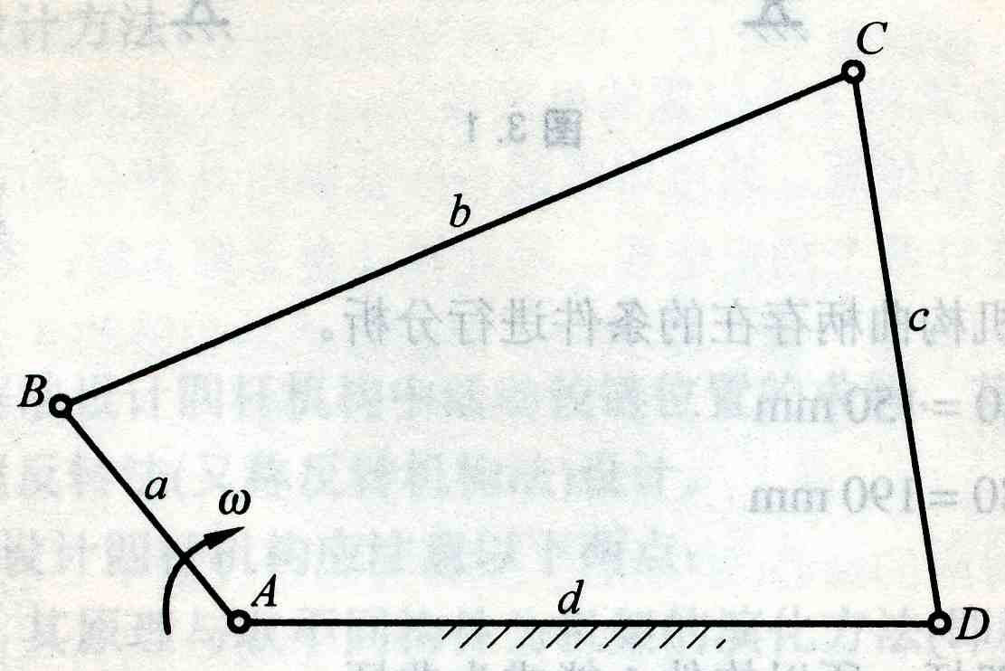

五、综合题
1、求下图机构的自由度。若有复合铰链、局部自由度和虚约束，请在图上标出。

2、图示凸轮机构，要求：
（１）画出凸轮的基圆；
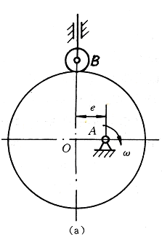
（２）画出从升程开始到图示位置时推杆的位移s，相对应的凸轮转角Φ，Ｂ点的压力角α；
（３）画出推杆的行程Ｈ

3、渐开线直齿圆柱齿轮减速器中一对齿轮的传动比i₁₂=2，测得有关参数为：z₁=18，d_{a1}=100mm，d_{n}=77.5mm，P_{b}=14.7606，中心距a=135mm。
试求：1）Z₂、m、压力角α、h_{a}*和c*的值；2）按μ_{L}=1mm/mm作啮合图，在图上标出理论啮合线N₁N₂和实际啮合线段B₁B₂；3）由啮合图估算重合度ε。

参考答案
一、填空题，
1从动件 ； 2、越多 ，越平稳 ； 3、展成 ， 仿形 ； 4、 2 ； 5、飞轮、 调速器 ； 6、越多，越平稳；7、连续、间歇、棘轮机构、槽轮机构、不完全齿轮机构；8、不变 ； 9、标准值，模数 ； 10、余角，差。 11 分离 。 126 。 13 1 ； 2 。
14 偏 ；对心 15、 0 。16机构自由度数目与原动件数目相等
17 蜗轮 ； 蜗杆 。 18 滑块 ； 曲柄
19 凸轮轮廓曲线 。
20、传动角小于摩擦角 ；外力摩擦圆相交或相切。 21、圆半径 ；从动件运动规律 。
22、ή≤0、外力驱动。23、同一构件上; 不同构件上 24、过该点的法线与基圆；该点 ；零；无穷大。25、变速稳定运转。
二、判断题
1、（ √ ）；2、（× ）；3、（× ）；4、（× ）
5、（ ×）；6、（ × ）；7、（ √ ）；8、（ √ ）
9（√ ）10（√）11（×）12（×）13（×）14（×）
15（×）16（ × ）17（×）18、（√）
三、问答题 略
四、分析计算题 略
五、综合题 略

